מסמך אפיון פרויקט גמר בסייבר

מגישה מעיין כרמי

תיכון הנדסאים הרצליה

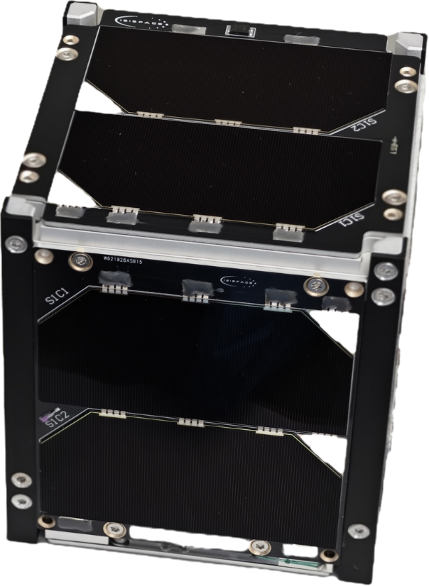
HoopoeWorld פיניקס

תוכן עניינים
תוכן עניינים
תוכן עניינים 2
פתיחה 4
תוכנה מוטסת ללוויין מסמך אפיון 5
מבוא: 6
תיאור כללי של הפרויקט 6
קהל היעד 6
סיבות לבחירה בפרויקט 6
מטרות הפרויקט 6
ייחודיות וחדשנות 6
מגבלות ופיתוח עתידי 7
היבטים טכניים 7
בדיקות המערכת 7
גנט 8
פירוט יכולות התוכנה: 9
ארכיטקטורת הפרויקט: 11
פירוט החומרה 11
תיאור טכנולוגי 11
תיאור זרימת המידע 12
תיאור אלגוריתמים 14
תיאור סביבת הפיתוח 16
פרוטוקול התקשורת 17
תיאור מבני נתונים 19
סקירת חולשות 20
קוד HoopoeWorld מסמך אפיון 21
מבוא: 22
תיאור כללי של הפרויקט 22
קהל היעד 22
סיבות לבחירה בפרויקט 22
מטרות הפרויקט 22
ייחודיות וחדשנות 23
מגבלות ופיתוח עתידי 23
היבטים טכניים 23
בדיקות המערכת 23
גנט – תוכנת ה-HoopoeWorld 24
פירוט יכולות התוכנה: 25
צד לקוח: 25
צד שרת: 25
ארכיטקטורת הפרויקט: 27
פירוט חומרה 27
תיאור טכנולוגי 27
תיאור זרימת המידע 27
תיאור אלגוריתמים 27
פרוטוקול תקשורת 28
תיאור מסכי המערכת 28
תיאור מבני הנתונים 29
סקירת חולשות ואיומים 29

פתיחה
במסמך הזה יש 2 פרויקטים.
- קוד תוכנה מוטסת של לוויין
- תוכנה לתחנת קרקע שנקראת HoopoeWorld
חילקתי את זה כך שיש מסמך אפיון לכל אחד אחד אחרי השני. המלצה שלי לקרוא קודם את ההסבר על התוכנה המוטסת מכיוון שאז ההסבר על התוכנה שמשתמשת בנתונים שנקלטים מהלוויין תשמע יותר הגיוני.

**אופיר יש דברים ששמתי בבולט מכיוון שאני לא הייתי בטוחה מה לשים. אני אשמח שתוכל להסביר לי יותר, אבל חלק זה פשוט מכיוון שאלו שלבים יותר מתקדמים בחשיבה שלי על הפרויקט. אני כרגע חושבת עליו בשלבים, או במקרה של הלוויין מקומות שלא הייתי בטוחה אם צריך לפרט שם או יותר מאוחר.
אני גם בטוחה שיהיה לי מה להרחיב בחלק הזה בהמשך, פשוט כרגע אני לא יודעת מה לכתוב.

תוכנה מוטסת ללוויין מסמך אפיון

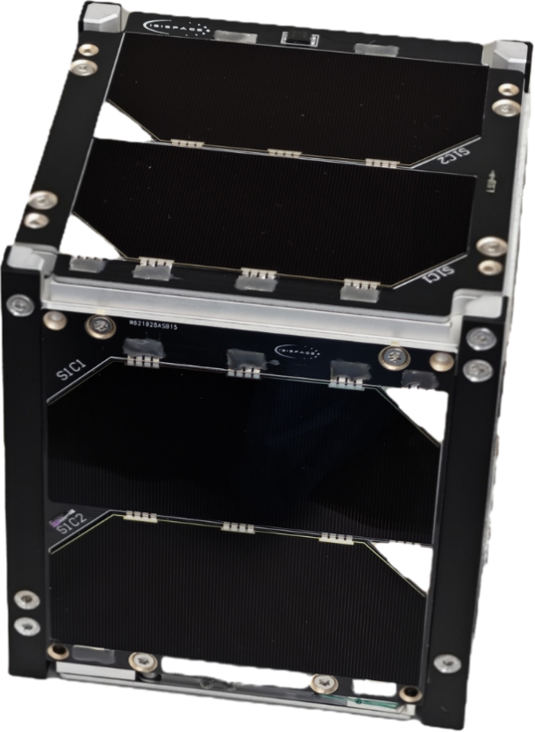

מבוא:

תיאור כללי של הפרויקט
הפרויקט הוא תוכנה מוטסת ללוויין. הלוויין היינו לוויין מסוג ננו לוויין בגודל 1CubeSat שזו יחידת מידה של 10cm*10cm*10.8cm.
התוכנה כתובה בשפת C ויועדה לשימוש של המרכז המדעים שלנו לניהול ולחקר.

קהל היעד
קהל היעד העיקרי הוא:
- האנשים בתוכנית שלי (וגם אלו שיצטרפו אליה) – שיוכלו להשתמש בלוויין שכתבתי לו את הקוד, וגם בקוד הלוויין שהוספתי לו הערות כדי שיהיה אפשר לשפר אותו ולהוסיף לו דברים אחרי בלי הצורך להתחיל את הכל מחדש כמו שקרה עד כה.
- חובבי רדיו מרחבי העולם – שיוכלו להשתמש במשיב שעל הלוויין, שהוא אמצעי שמעביר מידע דרך הלוויין לנקודות שונות ברחבי העולם, ובכך יוכלו לתקשר דרכו.

סיבות לבחירה בפרויקט
אני חושבת שיותר נכון לשאול למה הצטרפתי לתוכנית מכיוון שכבר שהצטרפתי ידעתי שאני ככל הנראה יהיה מפתחת של לוויין. במהלך התוכנית גם ראיתי את האהבה שלי לקוד של מערכת זאת אומרת לא במדויק ללוויין אבל בכללי לתכנת מוצר מאשר תוכנה.
עוד אחת הסיבות שהיא תהיה נכונה גם תוכנית השנייה היא שאני אוהבת ליצור דברים שבאמת ישתמשו בהם ויש בהם צורך. ואני יודעת שבלוויין ישתמשו גם אם לא אנחנו בתוכנית יהיה מקום שישתמש בו.

מטרות הפרויקט
- חקר החלל והקרינה.
- מתן שירות לחובבי הרדיו ברחבי העולם.
- חקר רכיבי הלוויין, התוכנה ותפקודם בפועל.

ייחודיות וחדשנות
בעוד שתוכנת לוויין כבר קיימת הייתי צריכה ליצור חדשה עבור הלוויין שלנו.
במהלך התקופה לא הייתה תוכנה ברורה שמתאימה בדיוק ללוויינים שלנו אז יצרתי אחת עבורם. התוכנה הזאת נמצאת על 4 מתוך 9 לוויינים שכרגע נמצאים בחלל.
לקחתי השראה מלוגיקה של לוויינים קודמים של התוכנית ומהקוד שסופק עם הדרייברים (שמסביר איך להשתמש בהם) אבל חלק מהלוגיקה גם ראיתי דרך לשפר אותה אז שיניתי אותה שתהיה למשהו שנראה לי יותר מתאים ויעיל.

מגבלות ופיתוח עתידי
תוכנת הלוויין מאוד מוגבלת לחומרה הספציפית שלו וכאשר נעבור חומרה נצטרך לשנות חלק מהקוד בין אם ה-drivers שמשתמשים בהם או חלק מהלוגיקה כמו משימת הלוויין שמשתנה. אבל רוב הלוגיקה תישאר אותו הדבר רק צריך להבין איך לשנות את התוכנה כדי להתאים.
זוהי תוכנה שהיא embedded. צריך שתהיה אפשרות לצרוב אותה כדי שתוכל לרוץ כל הזמן וגם היא בסופו של דבר מנהלת את הלוויין.
השינויים בקוד לא חייבים להיות דרסטיים וכתבתי מספיק הערות כדי שאנשים בהמשך ידעו מאיפה להמשיך את מה שעשיתי ויוכלו להבין מה עשיתי. ובו בזמן אני כבר מלמדת את הדור המשך של התוכנית את התוכנה כך שהם ידעו איך להמשיך אותה גם אם לא היו הערות (אבל תמיד טוב שיהיו).

היבטים טכניים
הפרויקט של הלוויין:
- פיתוח חלק ממערכת הפעלה בזמן אמת (Real-Time) בשפת C עבור הלוויין (התוכנה צרובה עליו).
- פיתוח מערכת הקבצים של הלוויין (וגם כל שאר המערכות).
- כתיבה ויישום של פרוטוקול תקשורת ייעודי.
לא כולל:
- עבודה עם מבני נתונים (אבל בתוכנה השנייה יש את זה)
- שימוש בפרוטוקול תקשורת מוצפן – גם כאן התוכנה שנייה כוללת את זה. התקשורת של הלוויין לא יכולה להיות מוצפנת מכיוון שמתוך רישיון חובבות הרדיו אסור לנו לשדר בתדרים שלהם באופן מוצפן.
- מערכת שרת ולקוח – קיים בשנייה אבל בלוויין הוא יותר גוף שעובד עצמאית אבל הוא גם סוג של שרת שתחנות קרקע ברחבי העולם יוכלו לקבל ממנו נתונים אבל רק מי שאם הפיענוח הנכון יוכל לדעת מה כתוב ומה לשלוח מכיוון שהתקשורת ב-Hexa.

בדיקות המערכת
מערכת הלוויין כבר מזמן יצאה מאזור שאפשר לבדוק ולתקן את הלוויין אבל אפשר לתקן את התוכנה לפעם הבאה וזה כבר בתהליך או נעשה. הבדיקות לפני השיגור כללו הרצה של כל הפקודות של הלוויין, לתת לו לרוץ כמות רבה של זמן בלי הפרעות וגם בדיקות קצה לנושאים מסוימים. היו עוד בדיקות שהיינו רוצים לעשות אבל תאריך השיגור כבר הגיע אז היינו צריכים לשלוח אותו אם רק בדיקות מינימום אפילו שהיינו רוצים יותר זמן.

גנט
הלוויין כבר עשיתי בעבר אז אני אכתוב מה היה בערך הליך העבודה. עד קבלת הלוויין בערך היינו עם דרייברים ישנים שעובדים על הלוויין שיש לנו במעבדה אבל הוא לא הלוויין שעלה לחלל. רק אחרי קבלת הלוויין (או בערך שבועיים לפני) יכולתי להחליף את הדרייברים.
הגנט מורכב מבערך מה שהיה אבל בעיקרון תמיד בדקתי את הקוד מחדש אז מדי פעם נמצאו שגיאות אז תיקנתי אותם. והתוכנה לא הייתה גמורה עד שהטסנו לארה"ב מכיוון שהיה מידע חדש שקיבלנו על תקלה ברכיב אז ניסיתי לשנות את הקוד כדי שיתאים לבעיה. וכמובן עד הרגע האחרון (לפני הטענת הבטריות) בדקתי את קוד הלוויין.
שלב | תאריך – סיום
לוגיקת לוויין (הבנה וכתיבה) | דצמבר 2023
הבנת כתיבת תוכנת לוויין (גם C נכלל פה) | פברואר 2024
כתיבת demo – קוד בדיקות ללוויין שעוזר להבין איך לכתוב לוויין | יוני 2024
כתיבת תוכנת ה-Init System (פעולות האיתחול וקוד הפריסה של האנטנות – בלי לבדוק את הפריסה) TRXVU (מערכת התקשורת) עם הדרייברים הישנים (כולל פקודות ה-TRXVU) | אמצע ספטמבר 2024
Management – עוד קוד של ניהול כללי של הלוויין | אמצע אוקטובר 2024
EPS – מערכת החשמל | תחילת נובמבר 2024
קבלת הלוויין והתחלת החלפת דרייברים | תחילת דצמבר 2024
File System ו-Payload | סוף דצמבר 2024
תיקונים אחרונים ופריסת אנטנות | תחילת ינואר 2025

פירוט יכולות התוכנה:
הלוויין הוא “שרת” שניתן “להתחבר אליו” רק במובן הבא:
תחנת הקרקע משדרת פקודה, ואם הלוויין נמצא בקשר (מיקום נכון, אנטנה מופנית- (הוא קולט את האות, מבצע או דוחה פקודה, ומשדר בחזרה תגובה.
כל המערכות הפנימיות להלן כתובות בשפת C, לרוב תוך שימוש בדרייברים ייעודיים, enums, מבני נתונים
קוד הלוויין הוא רק צד שרת שאפשר "להתחבר" אליו באמצעות תחנות קרקע. למה להתחבר בגרשיים? מכיוון שזה יותר ששולחים מתחנת הקרקע ומקווים שהלוויין יקלוט (זאת אומרת שאנחנו עוקבים אחריו נכון) ונקבל תגובה שאנחנו הצלחנו לקלוט.
- Beacon
  - שידור בפרק זמן ידוע אות חיים המכיל מידע קריטי על הלוויין:
    - מצב מערכת החשמל: מתח סוללה (mV), זרם, טמפרטורת תאים
    - מידע כללי: הזמן בלוויין, מספר ריסטים יזומים, מספר ריסטים כוללים
    - נתוני payload
    - מידע תפעולי נוסף הנאסף ממודולים פנימיים
  - נדרש:
    - פונקציה שבודקת מעבר זמן
    - איסוף נתונים מהדרייברים
    - בניית Packet בהתאם לפרוטוקול שנקבע
    - שידור דרך מודול התקשורת
  - נחוץ:
    - מבנה נתונים union שבתוכו מערך מסוג char ו-struct שמכיל את תוכן ה-beacon.
    - דרייברים של קריאה מהמערכות ושליחה ב-TRXVU.
    - הכרת המערכת (זה בהכול אחרת לא היה אפשרי לעשות את הדברים)
- Transponder
  - מצב שבו הלוויין הופך ל"מראת רדיו": תחנת אחרת → לוויין → תחנה רחוקה.
הלוויין מפעיל/מכבה את המשיב לפי פקודות שמתקבלות מהקרקע (פקודת הפעלה כוללת כמות זמן).
  - נדרש:
    - קבלת פקודה “הפעל משיב” או “כבה משיב”
    - במצב הפעלה: שמירת זמן פעולה (Duration)
    - מנגנון Timeout שמכבה אוטומטית
  - נחוץ:
    - enum לכדי להחליף בין מצב משדר לבין מצב משיב.
    - דרייברים ל-FRAM, ול-TRXVU
    - תחנת קרקע פעילה

- Payload
  - חלקי מדידות שהלוויין אוסף לפי תזמונים שונים (כל 10 שניות אחד ו-15 דקות אחר) ונשמרים ונשלחים לניתוח מדעי. המדידות הן בקשר לקרינה.
  - נדרש:
    - יצירת קבצי payload במערכת הקבצים.
    - קריאה תקופתית של חיישנים
    - הפעלת דרייבר ייעודי שפותח עבור המשימה (TAU)
  - נחוץ:
    - union שבו אנחנו שומרים את המידע
    - Timestamp – שנדע מתי נשמר
    - דרייבר של payload.
- פקודות לוויין
  - רשימת פקודות קבועה מראש שהלוויין יודע לפרש. לכל מערכת בלוויין ישנה מספר פקודות שאפשר לבצע עבורה. חלק מהפקודות הן ניהול/בקרה, חלק קבלת מידע נוסף, חלק שינוי ערכי משתנים. לדוגמא ביצוע dump ששייך למערכת הקבצים, reset ששייך למערכת הניהול ועוד.
  - נדרש:
    - דרך לפרש את הפקודות
    - מזהה פקודה (יש מספר enums לכך)
    - switch case עבור כל פקודה
    - בקרת שגיאת opcode ומערכת
  - נחוץ:
    - פונקציות ייעודיות
    - תיעוד עבור משתמשי התחנה כדי שיוכלו להשתמש בלוויין.
- מערכת הקבצים
  - מערכת קבצים פנימית המבוססת FAT32 - דרייבר שמטפל בגישה לקבצים, יצירה, כתיבה ושמירה. התוכנה המוטסת של הלוויין בונה אוטומטית את שמות הקבצים בהתאם ללוגיקה המוגדרת ב-TLM_management וגם שומרת, משנה ומוחקת את הקבצים בהתאם.
  - נדרש:
    - דרייבר FAT32
    - פרוטוקול יצירת שמות קבצים וסיומות.
    - ניהול טלמטריה
  - נחוץ:
    - מבני נתונים
    - פונקציות מדרייבר FAT32
    - תיעוד טוב
- הפעלה עצמית
  - מנגנון פנימי שמנתר מצב הלוויין (לדוגמה - חוסר תקשורת לאורך זמן) ומבצע אתחול אוטומטי לשחזור פעיל. אבל גם הפעלה כללית עצמאית של המערכות כך שהכל פועל גם אם לא מתקשרים לאורך זמן.

ארכיטקטורת הפרויקט:

פירוט החומרה
כל הרכיבים שאכתוב פה הם של חברה בשם ISISpace חוץ מה-payload שהוא של שורק
OBC – המחשב המוטס.
- מחשב בעל ליבה 1 במערכת 32bit.
- המערכת הפועלת עליה היא FreeRTOS והתוכנה שאני כותבת.
- יש עליו גם 2 כרטיסי SD של 2GB מסוג FAT32.
- חוץ מזה יש שם FRAM, RAM, NORFLASH, supervisor, RTC...
- חיבור שנקרא PC-104 שבאמצעותו מתחברים לרכיבים האחרים.
- לכאן אני כותבת את כל הקוד והוא מתחבר לרכיבים האחרים באחת מדרכי התקשורת (הרוב I²C) וזה מפעיל את הפקודה שאני כותבת מהפונקציות שנתונות.
EPS – מערכת החשמל
- מכילה בטריות
- חיבור לפאנלים הסולאריים (אני לרוב מחשיבה גם את הפאנלים כחלק מהמערכת אבל זה רכיב אחר)
- מנהלת את יציאת החשמל לרכיבים השונים.
TRXVU – מערכת התקשורת
- כוללת מקלט, משדר ומשיב (שהוא אותו הרכיב כמו המשדר).
- אני מחשיבה גם את האנטנות כחלק מהמערכת שכמו הפאנלים הם רכיבים שונים.
- האנטנות מחוברות ל-TRXVU בכבלים קואקסיאליים.
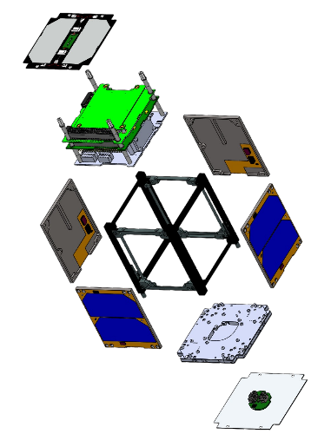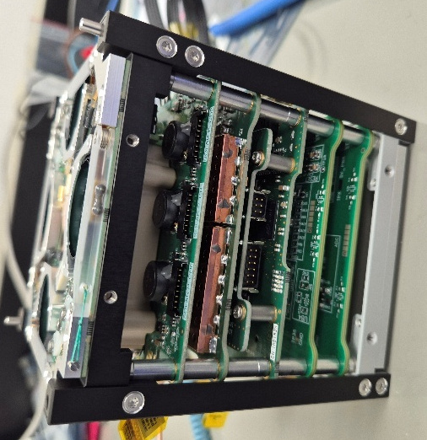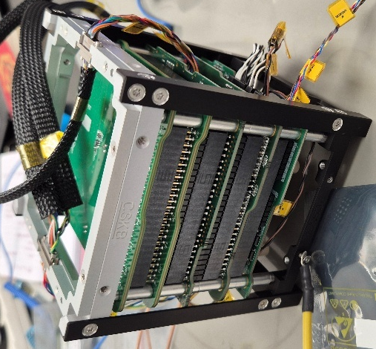
הקרדיט לשרטוט הולך בכולו לרותם אור שהיה עד שנה שעברה חלק מצוות מכניקה של התוכנית. (הלוויין המורכב זה מספר תלמידים כולל אני)

תיאור טכנולוגי
- שפת תכנות הלוויין היא שפת C כמו שנאמר, אבל את הפקודות שלחתי ללוויין באמצעות Hexa.
- ה-OS כפי שכבר אמרתי הוא FreeRTOS אבל הקוד שכתבתי משתלב שם כך שהוא בעצם נחשב כחלק ממערכת ההפעלה.
- פרוטוקול התקשורת בין הרכיבים הוא I²C או SPI ופרוטוקול התקשורת עם הקרקע הוא פרוטוקול Ax25. פרוטוקול Ax25 הוא פרוטוקול של שכבת הרשת כך שאין ממש מה להגיד על השכבות מעל.

תיאור זרימת המידע
נתחיל עם מבנה הפאקטה, מדובר כאן על המבנה בתוך חלק ה-data של ה-AX.25 אז בעיקרון זה פרוטוקול השליחה של ה-packet:
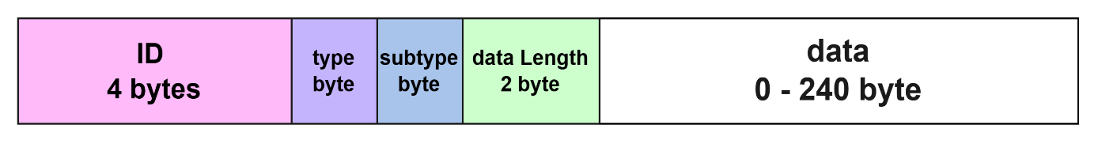
ID – מייצג גם איזה לוויין זה מתוך כל הלוויינים שאנחנו יכולים לקלוט במבנה הזה וגם את מספר הפקודה אחרי ההפעלה.
type – מייצג את סוג המערכת. TRXVU, EPS, FS וכדומה.
subtype – זה בעצם מספר הפקודה בתוך הקטגוריה. למשל יכול להיות פעמיים subtype = 00 אבל אחד מtype 1 והשני מ type 4.
data length – אורך ה-data שרוצים לשלוח בלי ה-headers שהוספתי. מכיוון שגם אם יש באפר אז הפאקטה תמיד בגודל קבוע אנחנו רוצים לדעת עד איפה אנחנו צריכים לקרוא את המידע.
Data – המידע. יהיה כאן את הפרמטרים של קבלת הפקודה ללוויין או שליחת הפקודה מהלוויין.
אני אציג את זרימת המידע עם דוגמא של פקודה שאפשר לשלוח ללוויין. וכדי להכניס 2 יכולות ביחד אני אציג את האחת של ה-Transponder. אני גם מתארת אז זה עבור לוויין מספר 14.
השליחה מהקרקע ללוויין וגם הפוך נעשית ב-little endian כל פרמטר לא כל ה-packet ביחד. כך שלמשל int יתהפך כדי שיהיה אפשר לקרוא אותו אבל אם יש אחריו מחרוזת היא לא תתהפך מכיוון שזה בעצם מערך של chars והם מתהפכים אבל בגלל שהם עם byte 1 זה נראה כאילו לא.
אני גם לא מכניסה את כל הלוגיקה מכיוון שזה יהיה יותר מדי ארוך אז אני רק אכתוב מה אם הכל עובד כמו שצריך אפילו שיש בדיקות קצה בכל מקום.
האלגוריתם של היכולת נמצא בשקופית הבאה.
לא כתוב כפונקציות מכיוון שחשבתי שזה יהיה פחות מובן אז כתוב במילים.
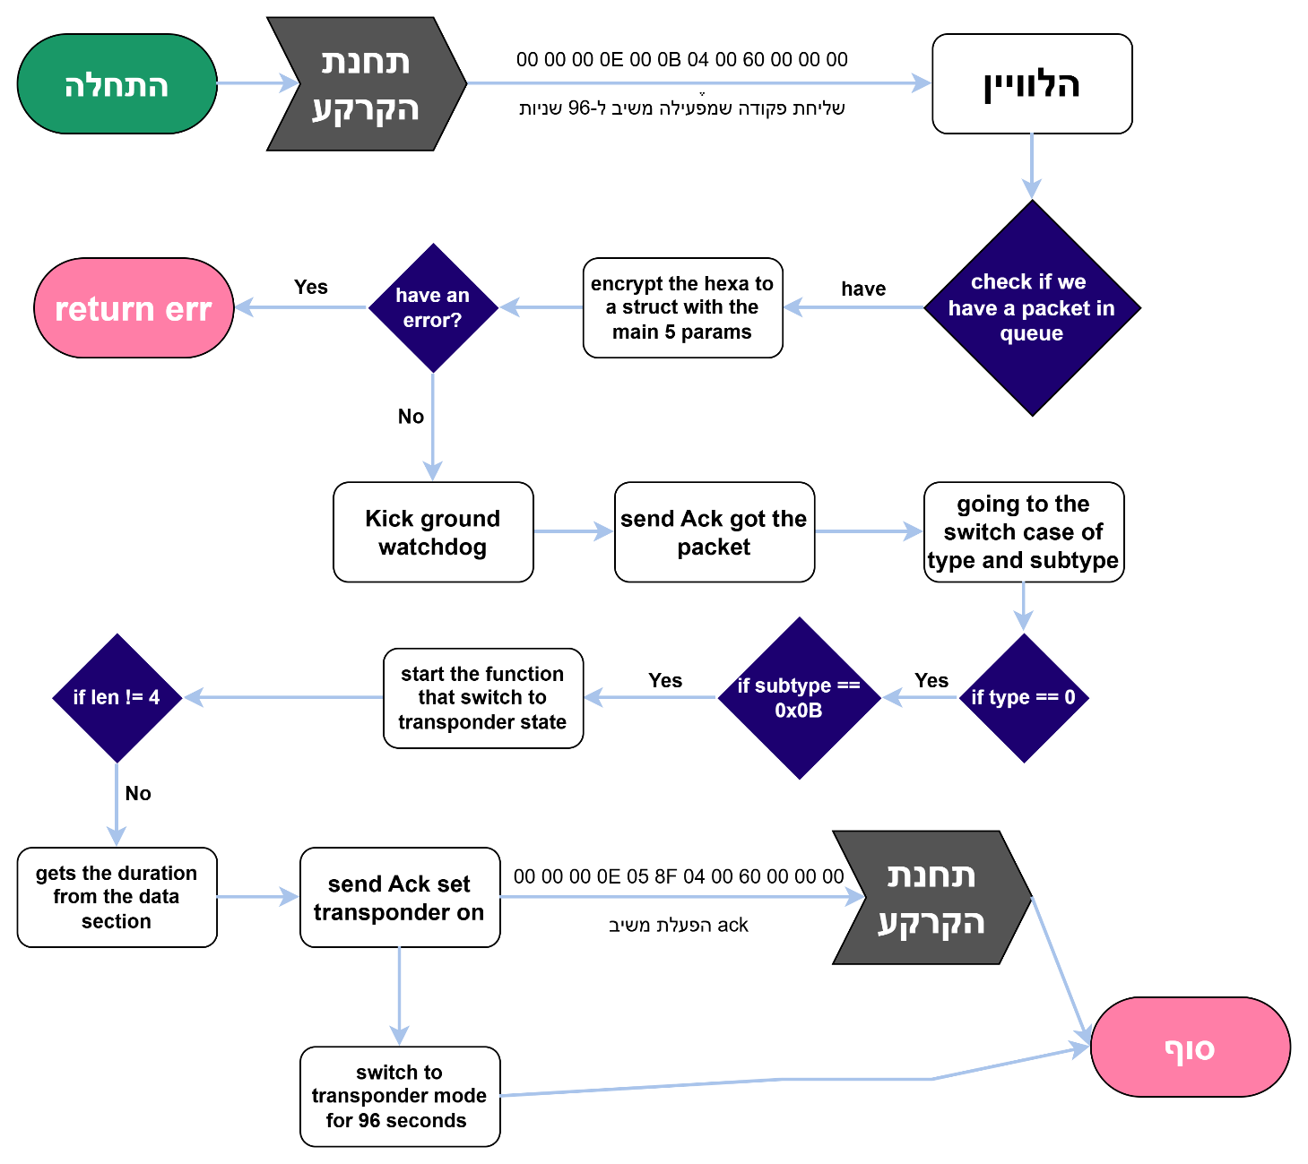

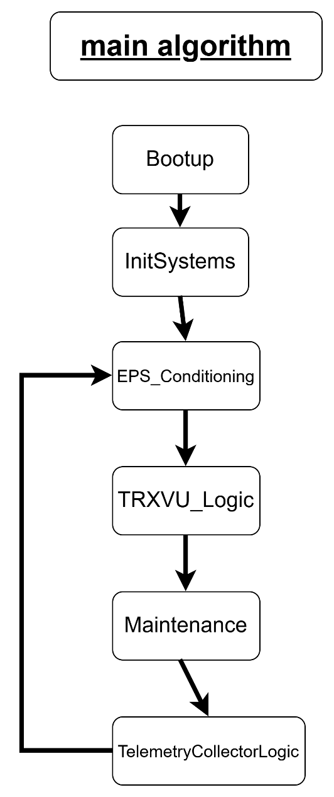
תיאור אלגוריתמים
זהו האלגוריתם הראשי של התוכנית שנמצא בתוך קובץ main.c.
1. Bootup – מדבר על הפעלה ראשונית של המערכת או על אתחול. אחרי אתחול וגם בהפעלה התוכנה ישירות מתחילה לרוץ.
2. Init system – זוהי פונקציה שנמצאת בקובץ אחר שנקרא InitSystem.c. פקודה זו אחראית על לקשר את כל הרכיבים של המערכת (בין עם על ה-OBC או רכיב נפרד) כך שהתוכנה תוכל להשתמש בהם במהלך הקוד.
בפקודה זאת יש גם את ההפעלה הראשונית. לפני השיגור לחלל מאתחלים מספר פרמטרים ואחד מהם הוא הפרמטר שזו הפעלה ראשונית ונצטרך לפרוס אנטנות. כאשר הלוויין נמצא בתהליך פריסת אנטנות הוא גם שומר טלמטריה, סופר זמן עד הפריסה ולפני הכל קודם כל מאפס לערכי ה-default את כל הערכים הדינאמיים.
3. EPS_Conditioning – לוגיקת ה-EPS קובעת את מצב הלוויין לפי כמות הסוללה (יהיה טבלה למטה של הספים). יש 3 מצבים ו-4 ספים. יש בדיקות למעברים כדי שלא יהיה מצב שאנחנו כל הזמן זזים בין 2 מצבים אלה יש שינוי.
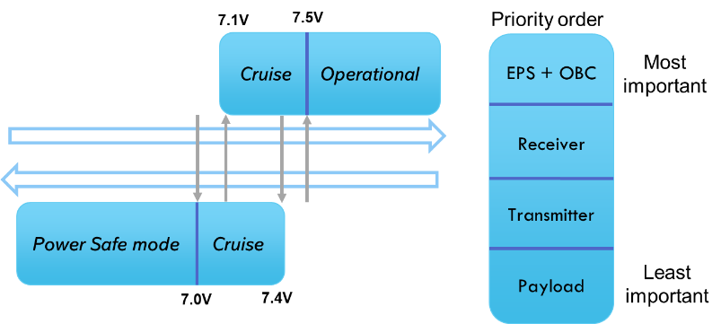
4. TRXVU_Logic – כאן מתרחשת כל לוגיקת התקשורת. בין אם שליחת beacon, קבלת פקודות, תשובות לפקודות וכדומה. לחלק הזה צריך את כל הקבצים שקיימים בתיקייה של ה-TRXVU אבל הפקודה עצמה נמצאת ב-TRXVU.c. הוא בודק אם צריך לשדר ביקון ואם כן משדר, בודק האם קיבלנו פקודה ואם כן מטפל בה וכדומה.
5. Maintenance – פונקציה זו שנמצאת בפונקציית Maintenance.c עושה מספר דברים.
- בודקת מהו זמן הלוויין הכי מעודכן ושומרת אותו על ה-FRAM. למקרה של אתחול שיהיה לנו זמן מעודכן כמה שאפשר.
- בודקת אם יש צורך למחוק קבצים בגלל חוסר מקום. אם יש צורך היא מוחקת את 5% הישנים יותר. (המערכת שומרת תמיד 20% מקום פנוי)
- לאחר מכן מכיוון שה-payload הוא רכיב שלא נוסה לפני בחלל יש מנגנון fail check שאם הלוויין חווה reaset פעמיים ברציפות במהלך פחות מדקה ה-payload נכבה לאלתר עד הפעלה מחודשת דרך פקודה מתחנת הקרקע.
- לבסוף נבדק האם אנחנו צריכים לאתחל את הלוויין בגלל חוסר תקשורת ממושך עם תחנת הקרקע. אם כן מבצעים מספר פקודות ואז עושים hard reset ללוויין.
6. TelemetryCollectorLogic – לוגיקת שמירת מידע במערכת הקבצים. הפונקציה נמצאת ב-TelemetryCollector.c והיא אחראית על שמירת ה-telemetry של כל המערכות. היא בודקת קודם כל האם עבר מספיק זמן מהשמירה האחרונה. אם כן היא לוקחת את ה-data ומכניסה אותו למבנה הנתונים המתאים. המבנה נשלח לפונקציה שכותבת לכרטיס ושם נעשה:
- בודקים מה הזמן הנוכחי.
- משנים את הדרך שהזמן מוצג. (מייצוג של שניות מ-1970 לייצוג רגיל של תאריך ושעה ב-struct)
- נכנסים לפונקציה עם סוג הטלמטריה, ויוצאים עם הסוג שלה, גודל הטלמטריה שרוצים לשמור.
- אחר כך יוצרים את שם הקובץ באמצעות התאריך והסיומת
- מנסים לפתוח את הקובץ ולכתוב לו. אם הוא לא קיים הוא נוצר ואם פשוט אי אפשר הטלמטריה לא נשמרת ויוצאים מהפונקציה.
- לבסוף כותבים לקובץ את המידע יחד עם הזמן שהמידע נלקח בו (כמובן בסוף הכל נשלח ב-hexa)
- וסוגרים את הקובץ.
אחרי כל אלו אנחנו חוזרים להתחלה ומבצעים את כל הלולאה שוב. במקרה של reset חוזרים ממש להתחלה ל-Bootup.
בעיית אלגוריתם
בפונקציית ה- Maintenanceכמו שאמרתי יש אלגוריתם למחיקת הקבצים. במקור חשבנו לעשות את האלגוריתם הזה כמו בלוויינים הקודמים, אך כאשר ראיתי כמה מקום בממוצע נתפס ביום, אחרי ביצוע חישוב מקורב באמצעות גודל המידע, כל כמה זמן הוא נשאר וניחוש ל-log, רציתי לשנות אותו.
חלק מהלוגיקה הכללית מהלוויינים הקודמים של התוכנית נשמרה כך שאולי לא היה קוד לקחת ממנו השראה אבל כן ללוגיקה.
בעבר הלוגיקה של אותה הפונקציה הייתה מחיקה של מסמכים שעברו 30 יום. זאת אומרת שאחרי כחודש הטלמטריה תעלם אם לא הורדנו אותה לתחנה.
בעוד שבלוגיקה עכשיו הלוויין לא מוחק את הטלמטריה שהוא שומר כשנה, מכיוון שאחרי החישוב יצא שהלוויין יכול לשמור בכרטיס SD 1 סביבות השנה וחצי של מידע ואני עשיתי כך שבוודאות לא נגיע ל-0 מקום פנוי אז אחרי שהגענו ל-80% תפוס מפנים את המסמכים הישנים ביותר כך שרק 75% יהיה תפוס.
הפונקציה הזאת נקראת DeleteOldFiles והיא נמצאת במיקום הבא בתוך הפרויקט.
src\SubSystemModles\Maintenance\Maintenance.c
יש לזה גם את קובץ ה-.h באותו המקום.

תיאור סביבת הפיתוח
פיתוח קוד הלוויין מתבצע בסביבת עבודה ייעודית המבוססת על Eclipse Kepler (2014). גרסה זו מותאמת למערכות Embedded ולדרייברים של הלוויין, ולכן מאפשרת שימוש מלא בכל הכלים והיכולות הנדרשים עבור הפיתוח.
בדיקות הלוויין מתבצעות על גבי מספר פלטפורמות שונות — חלקן תוכנות תקשורת, חלקן כלים לצריבה וחלקן מערכות ייעודיות שנבנו עבור התוכנית. להלן פירוט כלי העבודה העיקריים:
- PuTTY – תקשורת טורית ובדיקות בסיסיות
בזמן שהלוויין נמצא אצלנו בקרקע, חלק גדול מהבדיקות מתבצע באמצעות חיבור ישיר (Serial) למחשב:
  - ניתן לבצע בדיקות שגרתיות, להדפיס הודעות Debug ולשלוח פקודות.
  - הפקודות ללוויין נשלחות מתוכנת בדיקה אחרת, אך התוצאות מופיעות גם ב־PuTTY. בעוד שבתוכנת הבדיקות הכל (חוץ מבדיקת שידור) נעשה ב-PuTTY.
  - החיבור מתבצע דרך קטגוריית Serial, כאשר מהירות התקשורת משתנה בהתאם לסוג התוכנה שמורצת בלוויין:
    - Speed 2000000 – לתוכנת לוויין מוטסת
    - Speed 115200 – לתוכנת ה-demo בה יש את הבדיקות השגרתיות.
- RFCB ISISpace – מערכת לבדיקת תקשורת רדיו
זהו רכיב חומרה חיצוני המתחבר למחשב ומשמש בעיקר לבדיקת מערכת התקשורת של הלוויין:
  - מאפשר לשלוח פקודות ללוויין ב- Hexa בתדר הנכון (ב-VHF).
  - מאפשר לקבל מהלוויין את ההודעות שהוא משדר בתדר החוזר (ב-UHF).
  - משמש לבדיקה ראשונית של תקינות מערך התקשורת.
  - בשלב זה אין ממשק משתמש גרפי נוח, ולכן נדרש פיענוח ידני של הודעות Hexa לפי פרוטוקול התקשורת, שיצרתי. כך שאחרי מספיק פעמים ידעתי כבר לפענח את ה-Hexa ללא מפענח או הפרוטוקול.
- SAM-BA – כלי הצריבה הרשמי
Samba (SAM-BA) משמש לצריבת הקוד למעבד של הלוויין:
  - לאחר קומפילציה, הקוד נכתב לתוך זיכרון ה-NOR Flash.
  - לצורך בדיקות שאמורות לשרוד Reset, חייבים לצרוב ולא רק לטעון ל-RAM.
  - במהלך הפיתוח בוצעו מספר צריבות, אך האחרונה שבהן היא הצריבה הסופית ללוויין, יום לפני שליחתו לארה״ב.
- HoopoeNest — ממשק משתמש פנימי לשליחת פקודות
זהו אחד הכלים החשובים ביותר כיום לצוות תקשורת והוא נוצר על ידי מספר תלמידים בתוכנית עבורה.
  - זהו ה-GUI בתחנת הקרקע.
  - מאפשר לשלוח פקודות ולפרש תשובות ללא צורך בכתיבה ידנית ב־Hexa או קריאת ה-Hexa.
  - משמש גם בבדיקות קרקע של הלוויין כדי לוודא שניתן לקלוט נתונים דרך תחנת הקרקע שלנו.
  - מפשט מאוד את תהליך התפעול והבדיקה.
- ציוד תקשורת ותוכנות עזר
בנוסף, נדרש ציוד תקשורת ותוכנות תקשורת חיצוניות המשמשות להאזנה, ניתוח, מעקב ושידור. דוגמאות למספר מתוכנות אלו:
  - SatPC32 — מעקב אחרי מסלול הלוויין ואנטנות
  - HDSDR — תוכנת SDR לקבלת אותות מהתדר, מהלוויין גם כן אבל הסינון הוא בתוכנה של soundmodem היא לא מראה שום דבר חוץ מאת מה שאמרנו שאפשר.
  - Soundmodem — מודם תוכנה בו קולטים את ה-packets מהלוויינים.
- הלוויין עצמו – סביבת הבדיקה החשובה ביותר (כי בלעדיו אין לוויין)
למרות שניתן לכתוב ולקמפל, אין אפשרות לבצע בדיקה עמוקה ואמיתית ללא הרצה על גבי הלוויין עצמו.
במסגרת העבודה על תוכנת הלוויין אני השתמשתי ב־Flatsat – לוויין פרוס שנמצא בחדר הנקי ומשמש כסביבת הבדיקות המרכזית לפני הגעת הלוויין שישוגר לחלל.
ה־Flatsat כולל את רוב רכיבי החומרה, המודולים והחיבורים, כך שאפשר להריץ עליו כמעט את כל המערכות כפי שיפעלו בפועל. (מכיוון שהוא לוויין שפשוט לא עמד בקריטריון של שיגור לחלל אבל אלו רכיבי לוויין אמיתיים).
עם זאת, החומרה בלוויין הסופי שונה, ולכן בעת המעבר ללוויין האמיתי נדרשים עדכונים בדרייברים והתאמות נוספות — אך מרבית הקוד כבר כתוב ומוכן.
- העבודה בחדר נקי נדרשת כדי לספק סביבת עבודה סטרילית ובטוחה ללוויין ולמנוע זיהומים, פגיעות סטטיות ונזקים אחרים.
לסיכום: הפיתוח מתבצע ב-Eclipse Kepler, אך הבדיקות הן אלו שמאפשרות לאמת את התנהגות הלוויין במציאות – נעשות רק על גבי ה-Flatsat ועל הלוויין עצמו כאשר הוא מגיע והסביבות תומכות בכך (רואות את התוצאות/שולחות לו וכדומה).

פרוטוקול התקשורת
פרוטוקול התקשורת שהלוויין משדר בו הוא Ax25. שזהו פרוטוקול תקשורת של חובבי רדיו בתחום של חובבי רדיו.
אך הפרוטוקול שכתבנו בתוכנית הוא באמת מה שמשתמשים בתוכנה מכיוון שכאשר אני מפענחת את הקוד בלוויין שאני מקבלת מה-driver אני מקבלת רק את החלק של ה-data בפרוטוקול שם אנחנו מכניסים את כל הלוגיקה שלנו כמו שהוצג לעיל, (אך אני אכניס את המבנה גם כאן).
כרגע אני אפרט על 3 פקודות, 1 שנשלחת מהלוויין לקרקע ו-2 מהקרקע ללוויין ופקודת החזרה שלהן. אך פירוש של כל הפקודות יהיה רק בסוף הספר פרויקט מכיוון שיש יותר מדי כדי להכניס בחלק זה. (או שעדיף שאוסיף פה, אבל שיהיה ברור זה כנראה יצא יותר מ-5 עמודים)
- שליחת ack אחרי reset. (מהלוויין לקרקע)
0x00 00 00 0E 05 7F 04 00 69 29 D1 4D
  - ID – 00 00 00 0E. שזה מפורש הפוך אבל זה בעצם מראה שזו הפקודה הראשונה שנשלחה מהלוויין לקרקע וגם את זה שאנחנו על לוויין שהמזהה שלו הוא 14 (0E)
  - Type – 05. זהו סוג של ack, כל פעם שנשלח ack מהלוויין זה בפורמט הזה. (רק הלוויין יכול לשלוח סוג כזה).
  - Subtype – 7F. מייצג בפרוטוקול ack מסוג של הדלקה אחרי אתחול.
  - Length – 04 00. כמו שאמרתי נקרא הפוך אז גם בקרקע וגם בלוויין נקרא כ-4. אורך ה-data שיבוא אחרי.
  - Data – 4D D1 29 69. שוב כמו כל דבר אחר הפוך (אמור להיות 69 29 D1 4D) אבל זה מייצג את המספר 1764348237 שזה הזמן שעבר מאז 1.1.1970 00:00:00 בשניות. מכיוון שהפקודה מחזירה את הזמן על הלוויין לקרקע.
- שליחת פקודה לקבלת ערך הזמן בין שני beacons
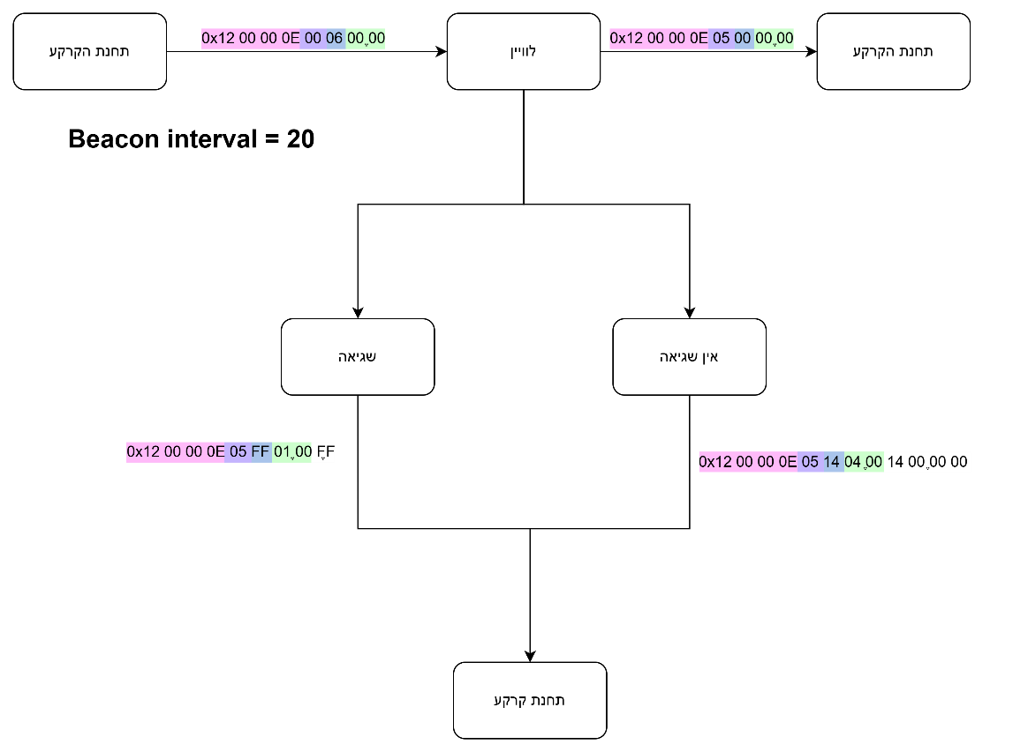
כמה הערות חשובות.
  - הלוויין קודם שולח לקרקע הודעה (הודעת קבלת הפאקטה) ורק אז מבצע את הלוגיקה.
  - התשובה כאשר אין בעיה מחזירה לנו את המספר 20 כמו שכתוב בצד שזהו ה-interval.
  - הפעם שלחתי שגיאה כללית שלא מייצגת מה היא אבל יש הרבה סוגי שגיאות שאפשר לראות (בתקווה שלא אבל יש אפשרות).
- שליחת פקודה לקבלת dump (בכלליות מאד)
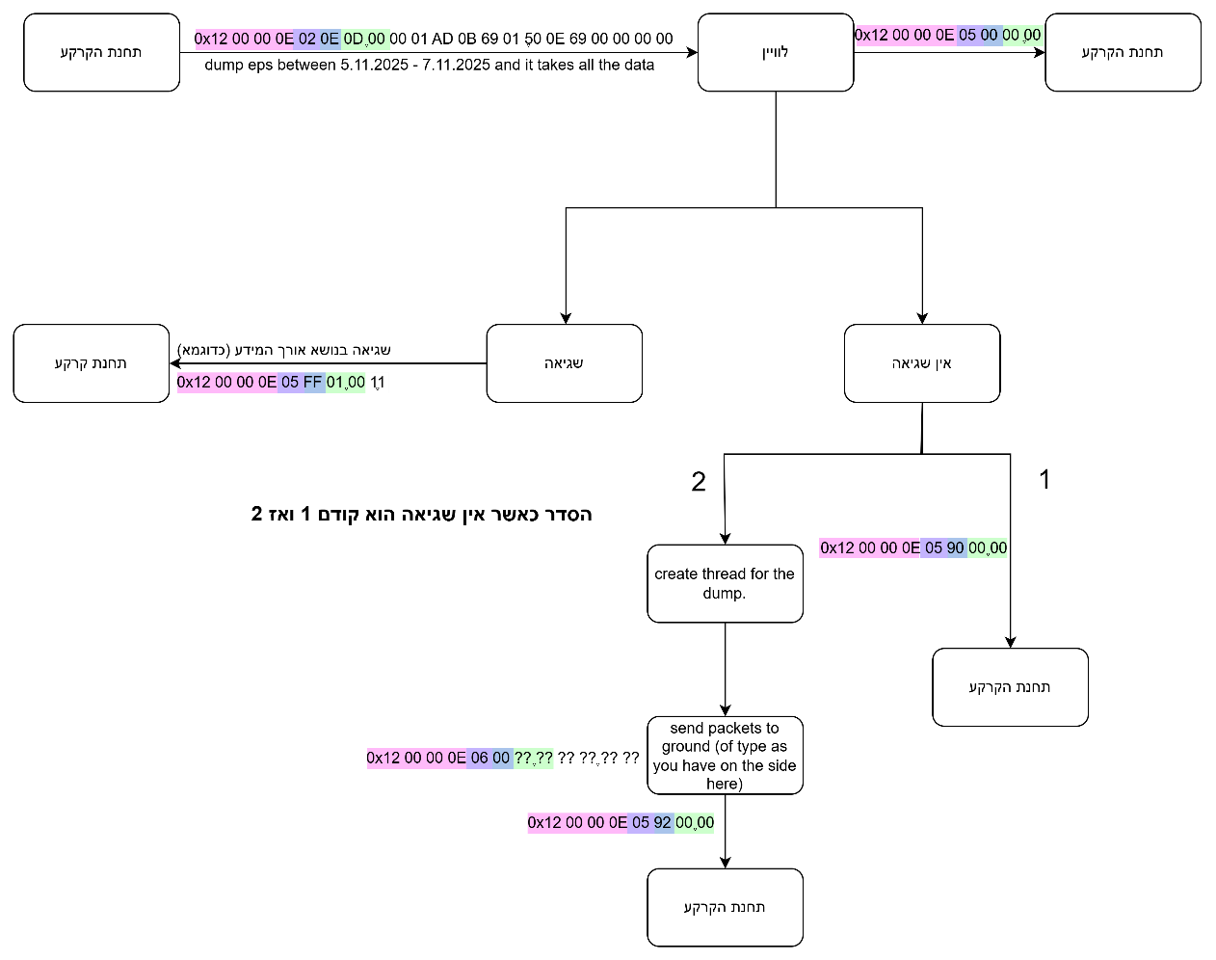
הסבר קצר.
ה-dump היא פונקציה של הורדת הרבה מידע מהלוויין בפעם אחת. אז זה למה יש סימני שאלה מכיוון שאני לא יודעת מה המידע (אני כן יודעת את הגודל אבל הוא משתנה מ-dump ל-dump. הפונקציה מחזירה מספר רב של מידע.
הפקודה הראשונה שמבצעים לאחר מציאת בחוסר שגיאה היא פקודת "התחלתי dump" הפקודה שחוזרת היא פקודת "סיימתי dump".
הפקודה ששולחים בקרקע מכילה: שם מערכת, זמן התחלה, זמן סיום, תדירות ה-data.

תיאור מבני נתונים
בלוויין אין שימוש במבני נתונים כפי שאנחנו מכירים (חוץ ממבני נתונים של התוכנה כמו struct, union וכדומה), אך קיימים קבצים שנוצרים לשם אחסון נתונים. הקבצים הללו מגיעים עם סיומת המותאמת למערכת. לדוגמה, מידע על מערכת ה-EPS נשמר בקובץ עם הסיומת "eps.". זה מתאים משום שהנתונים שמתקבלים מהלוויין מגיעים בקטע Hexadecimal, ולכן נשמרים באופן זהה, והסיומת מאפשר להבחין איזו מערכת היא זאת שאנחנו קוראים.
בנוסף, קיים גם קובץ log, אשר נועד לעקוב אחרי שגיאות שמתרחשות בלוויין, כך שנוכל לדעת בדיוק מה היו הבעיות ומתי.
מבנה הקבצים ומידע בתוכם:
- שם קובץ: {date}.{subsystem}
- תאריך יצירה: כל יום נוצר קובץ חדש שמכיל את המידע של אותה מערכת, עבור כל אותו היום.
- מבנה שורה בקובץ: {time}{telemetry at that time}

סקירת חולשות
בלוויין אין אפשרות להפעיל הצפנה, שכן אנחנו עובדים בתדרי חובבים, ובאופן כללי אסור לבצע תקשורת מוצפנת בתדרים אלו. זהו אחד התנאים שנדרשים כאשר מקבלים רישיון חובבות וכדי להשתמש בתדרים אלו.
המערכת בלוויין מוגנת בצורה מיטבית עד שלב של שליחת פקודה חוקית. ברגע ששולחים פקודה חוקית, אין למעשה שום אמצעי למנוע את ביצועה. מעבר לכך, אין חשש שנוכל לשלוח פקודות שגויות או בטעות לגרום ללוויין לבצע פעולה לא נכונה, שוב מכיוון שהוא יודע להבדיל וגם עליו יש הגבלות אבל יכולים לשנות לנו דברים בלי שנדע אם למישהו יש את הפקודות. כל פקודה חייבת להיות מדויקת ומובנת לחלוטין.
לגבי התוכנה השנייה, יש מספר פרטי מידע שניתן לציין כאן, אך המערכת של הלוויין עצמאית ואינה דורשת מעקב צמוד. כל פקודה שיש לשלוח אליה חייבת להיות מאוד מדויקת, אך מעבר לכך לא נדרשות התערבויות נוספות.

קוד HoopoeWorld מסמך אפיון

מבוא:

תיאור כללי של הפרויקט
הפרויקט הוא תוכנה ללוויין ותוכנה נוספת (בשם HoopoeWorld) שיכולה לרוץ על כל מחשב (בהעדפה על שרת חזק עם הרבה מקום אחסון) שתשמש כשרת לאתר https.
התוכנה תשמש כשרת וכלקוח שיכול לגשת ל-Beacon, אות חיים מהלוויין שמכיל את כל המידע החשוב ביותר, שנקלט מתחנות קרקע ברחבי העולם.
באמצעותה ניתן יהיה לצפות בפיענוח הפקאטות ולקבל תמונה כוללת של מצב הלוויין.

קהל היעד
קהל היעד העיקרי הוא האנשים בתוכנית שלי (וגם אלו שיצטרפו אליה) – שיוכלו להשתמש ב"אפליקציה", בשרת ובאתר כדי לקבל מידע על הלוויינים מכל רחבי העולם ולא רק מתחנת הקרקע שלנו. וגם יוכלו להשתמש בלוויין שכתבתי לו את הקוד.
- הם יוכלו להוסיף לתוכנה לוויינים חדשים לבדוק.
- ארצה שגם יהיה מספיק תיעוד כדי שיוכלו להמשיך ולשפר את הפרויקט אחרי.

סיבות לבחירה בפרויקט
בחרתי בפרויקט הזה כי רציתי לעסוק בתחום שמעניין אותי ואני מרגישה שיש צורך במוצר.
אני אוהבת ליצור דברים שיש בהם צורך אמיתי, ובמקרה הזה אני מביאה תוכנה חדשה שתשמש את התוכנית שלי.
כבר זמן רב חשבנו על רעיון של מערכת שתאסוף את כל המידע ותמיין ותציג אותו בצורה ברורה ונוחה, וזאת מטרת התוכנה. בעוד שבלוויין נכנסתי לתוכנית כי רציתי לעשות את זה ובסוף באמת עשיתי.

מטרות הפרויקט
- הצגת מידע שנאסף אך כיום לא נעשה בו שימוש.
- ניתוח המידע כדי לאתר שגיאות ותקלות בזמן אמת באופן יותר יעיל ומהיר.
- מעקב צמוד יותר אחרי הלוויינים.
- אפשרות להפיק גרפים ונתונים ויזואליים נוספים לניתוח.

ייחודיות וחדשנות
נכון לעכשיו, אין תוכנה אחרת שעושה בדיוק את מה שאני מתכננת (התוכנה של ה-HoopoeWorld).
התוכנה הקיימת בתחנת הקרקע שלנו מסוגלת רק לקלוט ולפענח מידע שנקלט אצלנו ולשמור אותו, אך לא לאסוף מידע מכל העולם. ומצד שני האתר שממנו אני רוצה לקחת נתונים מציג מידע בפורמט גולמי (Hexa), ללא מיון לפי לוויין או הצגה קריאה.
אני מתכננת ליצור תוכנה שתדע לאסוף את המידע מהאתר, למיין אותו, להציג את המידע בצורה נוחה וברורה, במספר מחשבים דרך שרת עם אפשרות להרחבה בעתיד.

מגבלות ופיתוח עתידי
בעיקרון ה-HoopoeWorld הוא בלי הגבלות רק צריך מחשב מספיק חזק ועם זיכרון מספיק רחב כדי להחזיק מבנה נתונים מאוד גדול. אבל אם אני כן מנסה לחשוב על הגבלות לתוכנה אני חושבת שזה פשוט שהתוכנה עובדת עם אתר מסויים שכאשר הוא יקרוס לא נקבל מידע חדש עד שיעלה מחדש ואם הלוויין לא נמצא באתר לא נוכל לקבל אליו מידע נוסף. התוכנה נועדה להיבנות כך שיהיה ניתן להוסיף בקלות לוויינים חדשים ו סוגים שונים של Beacons, ולהתאים אותה בהמשך – בניגוד לתוכנה הנוכחית שלנו בתחנת הקרקע שמקבלת מידע רק מהתחנה, שאף אחד לא יודע לערוך אותה ולא מנסים כדי לא להרוס.

היבטים טכניים
הפרויקט כולל בתוכו:
- עבודה עם מבני נתונים ב-HoopoeWorld.
- פיתוח מערכת שרת ומספר לקוחות.
- שימוש בפרוטוקול תקשורת מוצפן (HTTPS).
- כתיבה ויישום של פרוטוקול תקשורת.
- הורדת מסמכים משרת.

בדיקות המערכת
- לראות שאין כפילויות ב-database בגלל שזה אומר שיש לי בעיה בקוד. תתבצע על ידי הכנסת הנתונים כאשר אני יודעת שיש כפילויות ואז לשלוח שאילת שסופרת את הכל ואחת שסופרת רק את המיוחדים. כאשר אני רואה שהמספרים שווים אני יודעת שזה עובד כראוי.
- שהלקוח באמת מקבל כל פעם שהוא גולל למטה את המידע הנוסף. יתבצע על ידי כניסה למערכת ולראות שבאמת מקבלים עוד דברים.
- שכאשר הוא למעלה הוא מתעדכן על המידע החדש (כאשר גולל למעלה לא במדויק תמיד). אותו הדבר כמו קודם.
- לראות שאם אני משנה את המקום ממנו אני לוקחת הכל עדיין עובד ורץ. יעשה באמצעות פנייה לתוכנה ובקשת לוויין אחר ולקחת מעט ואז אני אראה שהכל טוב (וגם אראה שזה מתרגם נכון לפי פרוטוקול Beacon שונה).
- כאשר לוחצים על הלוויינים השונים באמת משתנה המידע ללוויין הנכון.

גנט – תוכנת ה-HoopoeWorld
זה רק בשרת כי אני משתמשת בפרוטוקול HTTPS. הלמידה קוראת תוך כדי עבודה. מה שצריך ללמוד כדי לעשות את זה אני עושה.
תוך כדי גם כותבים ומשכתבים את הספר.
שלב | תאריך – סיום
אפיון פרויקט | 30.11.25
להכין את אופי ה-json ואת ה-config | 10.12.25
להכין את התוכנה שיוצרת את הטבלאות | 20.12.25
להתחיל להכין את השרת – פיענוח הפאקטות לפי ה-json. | 30.12.25
להכין קובצי אתר שיראו ערכים מפוברקים (מבחינת html, css, js) | 25.1.26
לשלב בין קבצים של האתר לפיענוח של השרת (שיהיה בפורמט שנוכל להכניס את זה כמידע לאתר) | 30.1.26
להכין את ה-class לקוח בצד שרת | 10.2.26
יצירת האפשרות לחיבור באמצעות HTTPS | 1.3.26
אם יהיה זמן ליצור אפשרות להוריד את המידע מהלוויין ב-excel למחשב הלקוח לפי כמות. | 1.4.26
התאריכים הם תאריכים מוקדמים. רוב הסיכויים שזה יזוז עד תחילת מאי. (אני גם אוהבת לתת תאריכים מוקדמים כדי שאנסה לעמוד בהם אבל גם אם לא אצליח זה בסדר מכיוון שיהיה לי קל להשלים).

פירוט יכולות התוכנה:

צד לקוח:
הלקוח הוא אתר אינטרנט המשמש ממשק להצגת נתונים ולביצוע בקשות לשרת.
- בחירת לוויין.
  - המשתמש יכול לבחור מתוך רשימת לוויינים קיימים במערכת על מנת להציג את הנתונים שלהם.
  - נדרש:
    - כפתורי בחירה או רשימת Select ב-HTML/JS
    - שליחת בקשה מסוג GET לשרת לקבל את הדפים
    - שליחת GET נוסף לקבלת נתוני לוויין שנבחר
  - נחוץ שיהיה בצד השרת את ה-JSON.
- הצגת ביקון
  - הצגת המידע שנאסף מה-Beacon של הלוויין באופן קריא. במקום Hexa גולמי, מוצג מידע מפוענח לפי הפורמט שהוגדר בשרת וגם מקבל את המידע שהוא כבר לא גולמי מהשרת (מקבל מחדש את העמוד).
  - נדרש:
    - שליחת בקשת GET לשרת לקבלת נתוני ה-Beacon העדכניים
    - הצגת הנתונים בדפדפן בפורמט נוח לקריאה
    - יכולת לקבל נתונים חדשים בזמן שהמשתמש נמצא באתר (עדכון תקופתי וכדומה)
  - נחוץ:
    - פונקציית JS להצגת הנתונים
    - אזור תצוגה ב-HTML (טבלה / כרטיסיית נתונים)
- בקשת הורדת excel
  - המשתמש יכול להוריד קובץ Excel של נתוני הלוויין — את כל העבר או רק מספר פאקטות אחרונות.
  - נדרש:
    - כפתור הורדה ב-HTML
    - שליחת GET לשרת עם פרמטרים
    - ניהול הורדת קובץ ידידותית למשתמש

צד שרת:
צד השרת בתוכנה הזאת הרבה יותר מורכב מכיוון שהוא עושה הרבה פעולות ובסוף שולח לדפדפן את האתר.
- מבני נתונים (JSON, SQL)
  - שמירת נתונים של כל לוויין בטבלת SQL. קיימת טבלה שממפה בין לוויין לבין הטבלה המתאימה (יכול להיות שיהיה ב-config של ה-json אבל במהלך הזמן אדע)
  - נדרש:
    - יצירת בסיס נתונים SQL
    - יצירת טבלאות דינמיות בהתאם לנתוני כל לוויין
    - מנגנון הכנסת נתונים ל-SQL על בסיס קובצי JSON המגדירים פורמט
    - קבצי JSON של מבנה הנתונים
- Config
  - קבצי JSON המגדירים את פורמט ה-Beacon עבור כל לוויין, וכן את כתובתו. בקובץ ה-config יהיה את מזההו של הלוויין, כתובת ה-json, וקישור לטבלת הנתונים שלו שבאתר (ואולי גם בשרת עצמו).
  - נדרש:
    - שמירת קבצי JSON נפרדים לכל לוויין
    - הגדרת פרוטוקול כתיבה אחיד (schema) שמאפשר להוסיף או להוריד לוויינים בקלות
    - תוכנה שתפרש שתבין את ה-JSON ותתרגם Hexa לנתונים.
- בניית אתר ושליחתו ללקוח
  - השרת יוצר את דפי ה-HTML/JS/CSS באופן דינמי בהתאם לנתונים הקיימים בבסיס הנתונים, ומגיש אותם בפרוטוקול HTTPS.
  - נדרש:
    - תבניות HTML (או יצירה דינמית)
    - הפעלת שרת HTTPS
    - קריאת הנתונים מבסיס הנתונים והזרמתם לדפדפן
    - מנגנון גלילה דינמית / טעינה מתמשכת אם נדרש
- שליחת כל המידע או חלק ב-excel
  - השרת אוסף את כל נתוני הלוויין מה-SQL (או רק מספר השורות שהלקוח ביקש), מייצר מהם קובץ Excel ושולח ללקוח. * מביא את החדשים ביותר.
  - נדרש:
    - שאילתת SQL מבוקרת
    - יצירת Excel באמצעות ספרייה מתאימה
    - שליחת הקובץ בתגובה ל-GET
  - למידה של משהו חדש. (אני לא יודעת איך אפשר לעשות את זה אז אני לא יודעת מה זה מכיל. כאשר אגיע לשם אראה ואוסיף)

ארכיטקטורת הפרויקט:

פירוט חומרה
- מחשב חזק עם הרבה מקום לשמש כשרת.
- לוויין (שיהיה מה לקלוט)
- מחשבים להתחבר דרכם.

תיאור טכנולוגי
- בתוכנה הזאת יש מספר שפות תוכנה. שפת השרת תהיה python אך כדי ליצור את האתר אצטרך שפות אתרים כגון: html, css, js.
- ה-OS עליו התוכנה פועלת יהיה windows.
- פרוטוקול התקשורת בין הרכיבים הוא HTTPS.

תיאור זרימת המידע
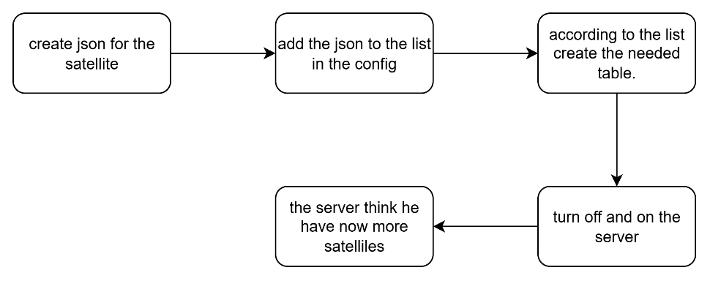
זה עבור היכולות הדינאמיות של מבני הנתונים.
דברים אחרים אצרך להוסיף בהמשך. עדיין אין לי רעיון בטוח על איך יעשו.

תיאור אלגוריתמים
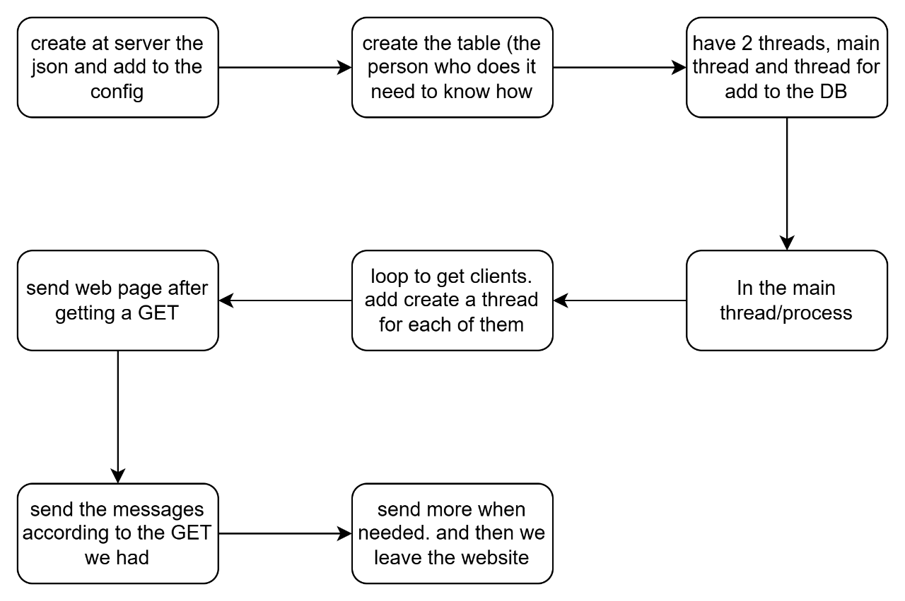
זה בעיקרון מה שאמור לקרות באלגוריתם של התוכנה.

פרוטוקול תקשורת
פרוטוקול ב-HTTPS וכל הפקודות הן פקודות GET.
הפירוט שתראו יהיה בקשר לתוכן של פקודת ה-GET.
לקוח -> שרת
שם | פרמטרים | מהות
NEW | None | קבלת מידע יותר חדש.
SAT | Name_of_satellite | שליחת איזה לוויין אנחנו מסתכלים עליו.
OLD | None | שליחת עוד מידע יותר ישן
DWN | count | הורדת מידע על הלוויין, כמה רוצים או את הכל.

ישמרו על כל IP מה התאריך הכי מאוחר שיש לו, ומי שיש לו חדש מוסיפים לו אבל רק כאשר רואים שהוא נמצא למעלה, הוא ישלח GET לנתונים האלו.
שרת -> לקוח
שם | פרמטרים
שולחים עמוד חדש | כל העמוד
שליחה של מידע | מידע מופרד ב-I
DWN | הקובץ להורדה
אני אפרט כאשר אדע עוד פרטים.
דוגמאות פשוטות להעברה:
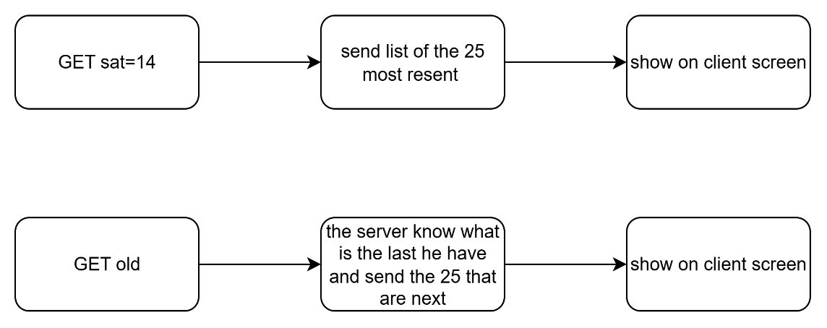

תיאור מסכי המערכת
בעיקרון יש מסך 1 ראשי שמשתנה ומופיעים עליו דברים.
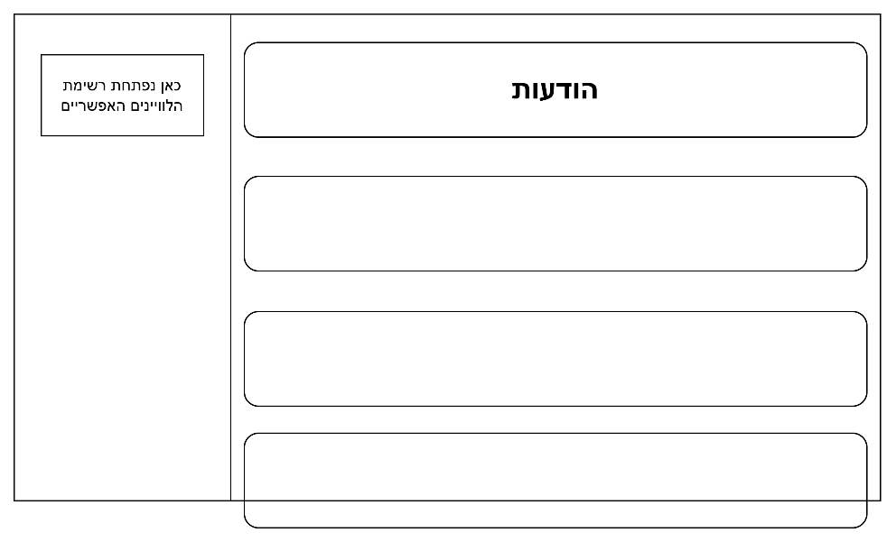
זאת הדוגמא לאיך זה יראה.
יהיה כאן קודם כל מסך בלי כל ההודעות אבל אפשרות לבחור לוויין.
ברגע שנבחר יתחילו להישלח ההודעות לפי הסדר.

בשרת עצמו יש גם דברים שצריך לשנות אבל זה לא מסך כרגע, זה ישירות במבני נתונים.
(תמונת מסך תצורף בהמשך)

תיאור מבני הנתונים
בתוכנה יהיו מספר מבני נתונים אך הם דינאמיים והתכוונתי לבחור את הפורמט שלהם יותר מאוחר אבל בכללי:
- Json – config – מחבר בין ה-SQL, הכתובת ממנה לוקחים את הדברים ללוויין הספציפי, שם הלוויין, כתובת ה-json של הפיענוח.
- Json – ספציפי לכל לוויין – מחזיק את הפיענוח של ה-Beacon. מה אמור להיות בו, איזה לוויין זה וכדומה.
- SQL – אחד לכל לוויין – כל המידע המפוענח נשמר שם. כאשר קוראים ממוין לפי זמן לוויין.

סקירת חולשות ואיומים
כאשר האתר של SatNogs קורס לא נוכל לקבל עוד מידע חדש. אין מה לעשות במקרה זה חוץ מלקוות שזה יסתדר, אבל בקוד לשים try לכך.
התוכנה משתמשת בפרוטוקול מוצפן HTTPS, כך ששכבת התעבורה היא TCP.

